Доступность для маломобильных групп населения
Муниципальное казенное учреждение "Районный информационно-досуговый центр" Дальнереченского муниципального района, библиотека села Соловьевка
Адрес: | Дальнереченский район, село Соловьевка, ул. Центральная, д. 10 б
Остановки транспорта: | Соловьевка
Автобусы: | № 105МП Вокзал-Соловьевка
На пути движения ко входу в здание от остановки «Соловьевка» по улицам Блюхера-Центральная отсутствуют светофоры и пешеходный переход, тротуар отсутствует, но имеется обочина без уклона для движения к зданию. Парковка для автотранспорта граждан с инвалидностью отсутствует, но имеется парковка для всех категорий граждан. Уклон на парковке отсутствует.
Имеется кнопка вызова персонала, пандус с поручнями.
Здание многоэтажное, обслуживание ведется на первом этаже. Предварительной записи не требуется.
Кнопка вызова персонала на входе:
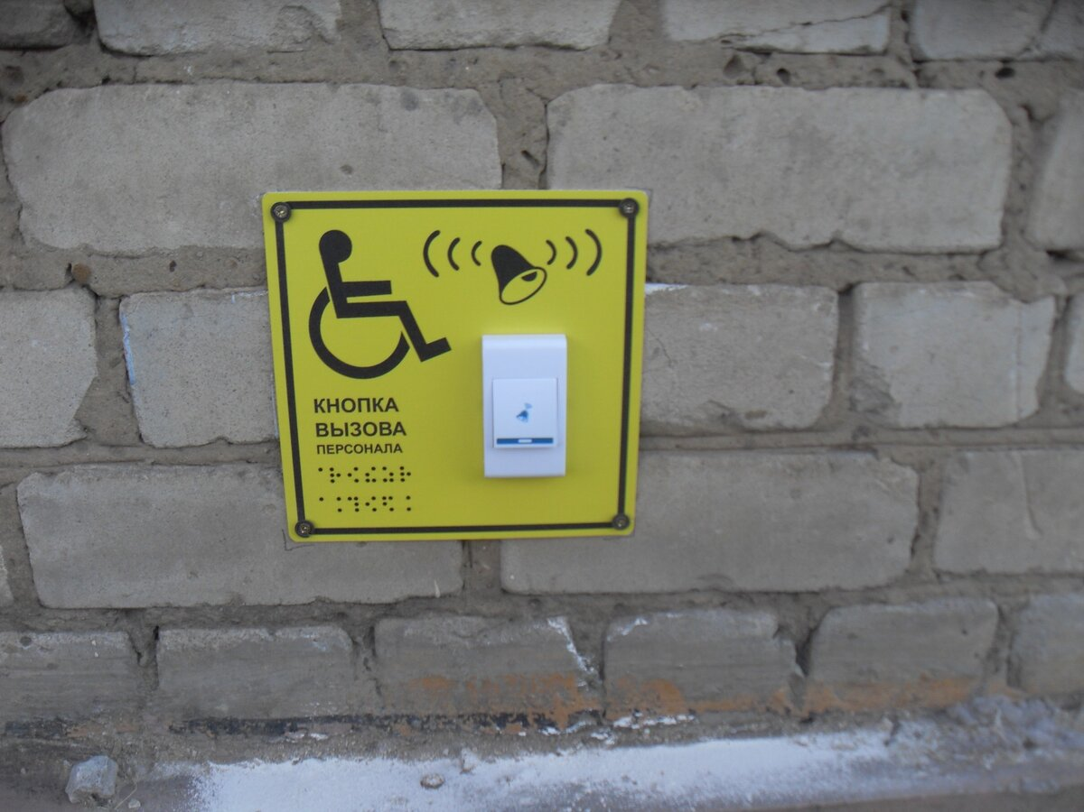

Пандус с поручнями:
